TRAIL SCAN V5

คู่มือการใช้งานระบบ
สิทธิ์ผู้ใช้งาน Dashboard และผลการแข่งขัน
ฉบับละเอียดสำหรับ Admin • ผู้จัด Event • เจ้าหน้าที่ Scanner • นักวิ่ง

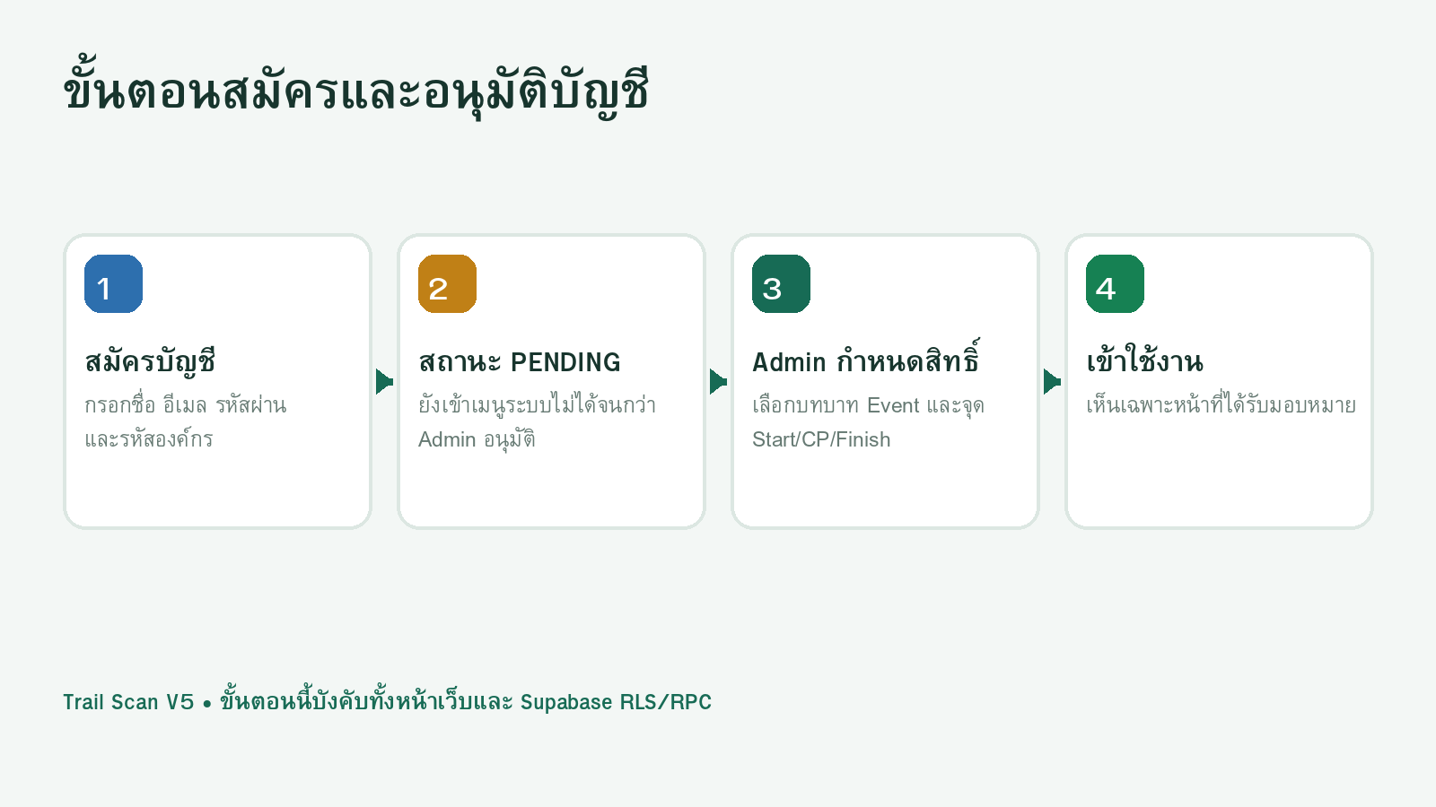
ขอบเขตคู่มือนี้
อธิบายการใช้งาน Trail Scan V5 ตั้งแต่สมัครบัญชี รออนุมัติ กำหนดสิทธิ์ สร้าง Event จัดทำ QR/BIB สแกน Start/CP/Finish ควบคุม Dashboard และให้นักวิ่งตรวจผลด้วยเลข BIB

สารบัญ. ลำดับการใช้งานที่แนะนำ
บท | หัวข้อ
1 | ภาพรวมระบบและบทบาท
2 | การสมัครบัญชีและสถานะ PENDING
3 | ผู้ดูแลระบบคนแรก
4 | Admin อนุมัติและกำหนดสิทธิ์
5 | สิทธิ์และหน้าที่ของแต่ละบทบาท
6 | สร้างองค์กรและ Event
7 | ประเภทและรุ่นการแข่งขัน
8 | Start / CP / Finish
9 | เพิ่มนักวิ่งและนำเข้า CSV
10 | QR และป้าย BIB
11 | เจ้าหน้าที่และอุปกรณ์ Scanner
12 | Rapid Scanner และ Offline
13 | Dashboard แบบละเอียด
14 | ดูรายละเอียดนักแข่งและประวัติสแกน
15 | ผลการแข่งขันและอันดับ
16 | นักวิ่งตรวจผลด้วย BIB
17 | ระบบลบข้อมูลอย่างปลอดภัย
18 | แก้ปัญหาหน้างาน
19 | เช็กลิสต์วันแข่งขัน
20 | คู่มือย่อแยกตามบทบาท
ลำดับเริ่มต้นที่ถูกต้อง
สร้าง Admin → สร้างองค์กร → สร้าง Event → ประเภท → จุดสแกน → นักวิ่ง/QR/BIB → อนุมัติเจ้าหน้าที่ → เตรียม Offline → เริ่มการแข่งขัน → ตรวจ Dashboard/ผล

1. ภาพรวมระบบและบทบาท
  - ระบบเดียวรองรับการจัดการหลังบ้าน การสแกนหน้างาน และการตรวจผลสาธารณะ
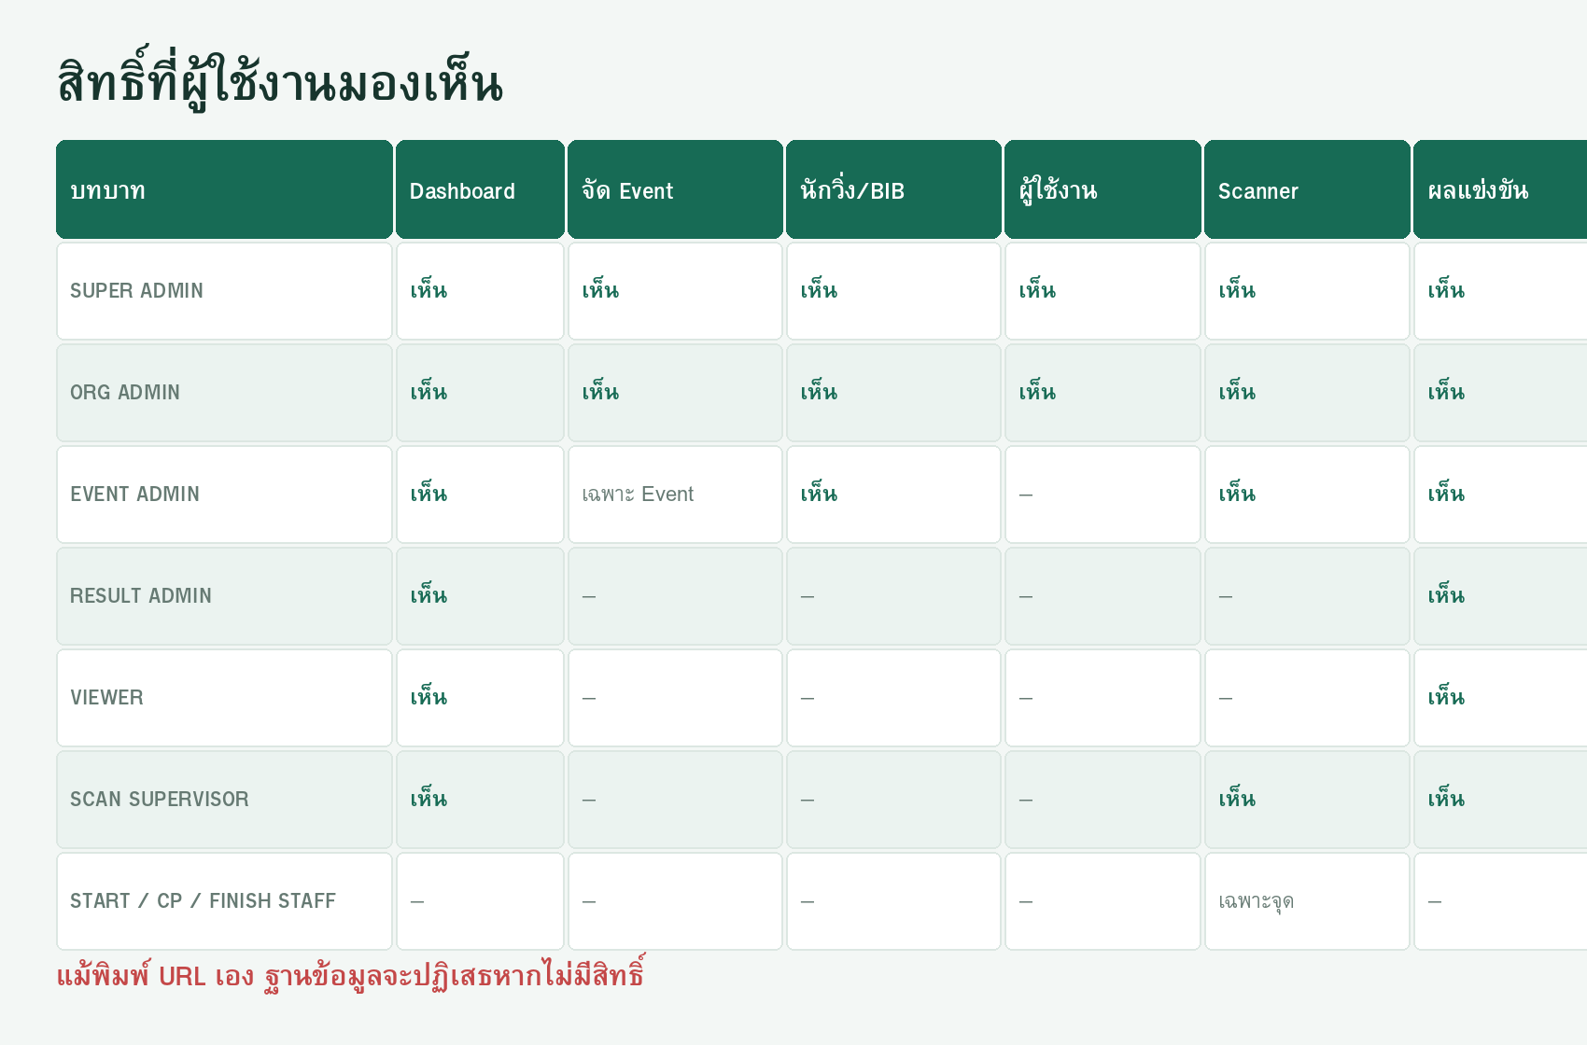

หลักการสำคัญ
• ผู้สมัครใหม่ยังใช้งานไม่ได้จนกว่า Admin อนุมัติ
• เมนูในหน้า Admin ถูกสร้างตามบทบาทของบัญชี
• Event Manager เห็นเฉพาะ Event ที่ถูกมอบหมาย
• เจ้าหน้าที่ Start/CP/Finish เห็นเฉพาะหน้า Scanner และจุดของตนเอง
• Supabase RLS และ RPC ตรวจสิทธิ์ซ้ำ แม้ผู้ใช้พยายามเปิด URL หรือเรียก API เอง
• นักวิ่งไม่ต้องมีบัญชี สามารถกรอก BIB ในหน้าผลสาธารณะได้

2. การสมัครบัญชีและสถานะ PENDING
1 | เปิดหน้าเข้าสู่ระบบ  • เปิด login.html ผ่านโดเมน HTTPS  • คลิก “สร้างบัญชีใหม่”

2 | กรอกข้อมูลสมัคร  • ชื่อที่แสดง  • รหัสองค์กรที่ต้องการเข้าร่วม เช่น phuket-trail  • อีเมลและรหัสผ่าน

3 | ยืนยันอีเมลหากระบบเปิด Confirm Email  • เปิดอีเมลและกดลิงก์ยืนยัน  • กลับเข้าสู่ระบบอีกครั้ง

4 | รอ Admin อนุมัติ  • หน้า pending.html จะแสดงสถานะ PENDING  • ยังไม่สามารถเปิด Dashboard หรือ Scanner ได้  • กดตรวจสอบสถานะอีกครั้งหลัง Admin แจ้งว่าอนุมัติแล้ว

เหตุผลที่ต้องรออนุมัติ
ป้องกันบุคคลทั่วไปสมัครแล้วเห็นข้อมูลนักวิ่งหรือเปิด Scanner โดยไม่ได้รับมอบหมาย

3. การตั้งค่าผู้ดูแลระบบคนแรก
ใช้เฉพาะระบบใหม่
เมื่อยังไม่มี SUPER ADMIN บัญชีแรกจะเห็นปุ่ม “ตั้งเป็นผู้ดูแลระบบคนแรก” ในหน้า PENDING ปุ่มนี้จะหายถาวรหลังมีผู้ดูแลคนแรกแล้ว

1 | สมัครบัญชีแรก  • ใช้บัญชีของเจ้าของระบบ  • เข้าสู่หน้า PENDING

2 | กดตั้งเป็นผู้ดูแลระบบคนแรก  • ระบบตรวจว่าฐานข้อมูลยังไม่มี SUPER ADMIN  • บัญชีจะเปลี่ยนเป็น APPROVED และ SUPER_ADMIN

3 | สร้างองค์กรแรก  • เข้าเมนูองค์กร  • กดสร้างองค์กร  • กำหนดชื่อ Slug และเขตเวลา

4 | หลังจากนี้ทุกบัญชีต้องรออนุมัติ  • ห้ามให้เจ้าหน้าที่ใช้บัญชี Admin ร่วมกัน  • สร้างบัญชีแยกเพื่อให้ Audit Log ระบุตัวผู้ปฏิบัติงานได้

4. Admin อนุมัติและกำหนดสิทธิ์
1 | เปิดเมนูผู้ใช้งานและสิทธิ์  • เลือกองค์กร  • รายการ PENDING จะแสดงด้านบน  • ค้นหาด้วยชื่อหรืออีเมลได้

2 | กดอนุมัติ  • ตรวจชื่อ อีเมล และรหัสองค์กรที่ขอ  • กด “อนุมัติ”

3 | เลือกบทบาทในองค์กร  • OWNER หรือ ORG_ADMIN เห็นทุก Event ในองค์กร  • EVENT_ADMIN / RACE_DIRECTOR ต้องเลือก Event  • RESULT_ADMIN ดู Dashboard และผล  • VIEWER ดูอย่างเดียว  • STAFF ใช้ร่วมกับสิทธิ์ Scanner เพื่อให้เห็นเฉพาะ Scanner

4 | เลือก Event ที่รับผิดชอบ  • ติ๊กเฉพาะ Event ที่ผู้ใช้ต้องจัดการ  • ไม่เลือก Event อื่นเพื่อป้องกันข้อมูลข้ามงาน

5 | เลือกจุดสแกน  • เลือก Start, CP หรือ Finish ที่มอบหมาย  • กำหนดบทบาท START_STAFF / CP_STAFF / FINISH_STAFF  • กำหนดสิทธิ์กรอก BIB ด้วยมือหรือยืนยันคำเตือนเฉพาะผู้ที่จำเป็น

6 | บันทึกสิทธิ์  • สถานะเปลี่ยนเป็น APPROVED  • ผู้ใช้กดตรวจสอบสถานะอีกครั้ง  • เมนูจะเปลี่ยนตามหน้าที่ทันทีเมื่อ Login ใหม่หรือโหลดสิทธิ์ใหม่

5. สิทธิ์และหน้าที่ของแต่ละบทบาท
บทบาท | ขอบเขตการใช้งาน
SUPER_ADMIN | ทุกองค์กร ทุก Event ผู้ใช้ ฐานข้อมูลการทำงานทั้งหมด
OWNER | ทุกเมนูภายในองค์กรของตน
ORG_ADMIN | จัด Event ผู้ใช้ นักวิ่ง CP Scanner และผลภายในองค์กร
EVENT_ADMIN | เฉพาะ Event ที่เลือก: ประเภท จุด นักวิ่ง BIB เจ้าหน้าที่ อุปกรณ์ ผล
RACE_DIRECTOR | บริหาร Event และควบคุมการแข่งขันที่ได้รับมอบหมาย
RESULT_ADMIN | Dashboard และผลการแข่งขัน ไม่เห็นหน้าจัด Event/นักวิ่ง
VIEWER | ดู Dashboard และผล ห้ามเพิ่ม แก้ไข หรือลบ
SCAN_SUPERVISOR | Dashboard ผล และ Scanner ของ Event ที่รับผิดชอบ
START_STAFF | Scanner จุด START ที่มอบหมาย
CP_STAFF | Scanner เฉพาะ CP ที่มอบหมาย
FINISH_STAFF | Scanner จุด FINISH ที่มอบหมาย
SCAN_VIEWER | เปิด Scanner เพื่อดู/ตรวจ แต่ไม่มีสิทธิ์จัดการหลังบ้าน
ทดสอบสิทธิ์ก่อนวันงาน
สร้างบัญชีทดลองแต่ละบทบาท แล้ว Login จากมือถือจริง ตรวจว่าไม่เห็นเมนูหรือจุดที่ไม่ได้รับมอบหมาย

6. สร้างองค์กรและ Event

สร้างองค์กร
1 | เปิดเมนูองค์กร  • เฉพาะ SUPER ADMIN สร้างองค์กรใหม่ได้

2 | กรอกชื่อองค์กร  • ใช้ชื่อผู้จัดงานหรือบริษัท

3 | กำหนด Slug  • ตัวพิมพ์เล็กและขีดกลาง เช่น phuket-trail

4 | เขตเวลา  • ประเทศไทยใช้ Asia/Bangkok

สร้าง Event
• ชื่องานและรหัสงาน
• วันแข่งขันและสถานที่
• สถานะ DRAFT / SETUP / ACTIVE / FINISHED / ARCHIVED
• เปิด Offline Scanner
• เปิดให้นักวิ่งตรวจผล
• เลือกรูปแบบ LIVE, FINAL_ONLY หรือ HIDDEN
ผลสาธารณะ
LIVE แสดงระหว่างแข่ง, FINAL_ONLY แสดงเมื่อ Event เป็น FINISHED, HIDDEN ปิดการค้นหาผล

7. ประเภทและรุ่นการแข่งขัน
1 | เพิ่มประเภทการแข่งขัน  • ตัวอย่าง T25, T50, T100  • กำหนดชื่อและระยะทาง

2 | กำหนด Timing Mode  • GUN ใช้เวลาปล่อยจริงร่วมกัน  • INDIVIDUAL ใช้เวลาสแกน Start ของแต่ละคน

3 | กำหนดเวลาปล่อย  • Scheduled Start คือกำหนดการ  • Actual Start คือเวลาปล่อยจริง

4 | บันทึกเวลาปล่อยจริง  • กดปล่อยตัว  • ใส่เวลาและเหตุผล หากล่าช้า  • ผลเวลารวมจะคำนวณจากเวลาจริง

5 | กำหนดรุ่นการแข่งขัน  • กรอก age_group ในข้อมูลนักวิ่ง เช่น 18-29, 30-39, 40-49  • อันดับรุ่นคำนวณแยกภายในประเภทและ age_group

8. สร้าง Start / CP / Finish และเส้นทาง
1 | สร้าง START  • รหัส START ชื่อจุด และลำดับแรก  • ผูกกับทุกประเภทที่ใช้จุดนี้

2 | เพิ่ม CP ไม่จำกัด  • กำหนดรหัส CP1, CP2...  • ระยะสะสมของจุด  • เวลาเปิด ปิด และ Cut-off  • เลือก SINGLE, IN_OUT หรือ MULTI

3 | สร้าง FINISH  • ลำดับสุดท้าย  • ผูกกับประเภทที่เข้าเส้นจุดนี้

4 | จัดลำดับแยกตามประเภท  • แต่ละระยะอาจผ่าน CP ไม่เหมือนกัน  • กำหนด sequence_no และบังคับผ่าน

5 | ทดสอบเส้นทาง  • ใช้ QR ทดลองสแกนตามลำดับ  • ตรวจคำเตือนผิดประเภท ข้าม CP และสแกนซ้ำ

9. เพิ่มนักวิ่งและนำเข้า CSV

เพิ่มรายคน
• BIB ต้องไม่ซ้ำภายใน Event
• เลือกประเภทการแข่งขัน
• กรอกชื่อและนามสกุล
• กรอกรุ่นอายุในช่องรุ่นการแข่งขัน
• QR Token ระบบสร้างอัตโนมัติ
• สถานะเริ่มต้น REGISTERED

นำเข้า CSV
คอลัมน์ | ตัวอย่าง | หมายเหตุ
bib_number | T25-001 | ห้ามซ้ำ
category_code | T25 | ต้องตรงกับรหัสประเภท
first_name | สมชาย | จำเป็น
last_name | ใจดี | จำเป็น
display_name | สมชาย ใจดี | เว้นว่างได้
gender | MALE | เว้นว่างได้
age_group | 30-39 | ใช้คำนวณอันดับรุ่น
qr_token |  | เว้นว่างให้ระบบสร้าง
ตรวจหลังนำเข้า
กรองตามประเภท ค้นหา BIB และสุ่มเปิด QR หลายคนก่อนสร้างป้ายทั้งงาน

10. ดาวน์โหลด QR และจัดทำป้าย BIB
1 | ดาวน์โหลด QR รายคน  • เปิดนักวิ่งและ QR  • กดแก้ไข/QR  • ดาวน์โหลด PNG

2 | ดาวน์โหลด QR ทั้งหมด  • กดดาวน์โหลด QR ทั้งหมด  • ระบบสร้าง ZIP และแยกตามประเภท

3 | เปิดเมนูจัดทำป้าย BIB  • เลือก Event ประเภท หรือนักวิ่งรายคน  • เลือกทั้งหมดได้

4 | ตั้งค่าป้าย  • กระดาษ A4/A3  • ขนาดป้ายและระยะห่าง  • QR แนะนำ 35-40 มม.  • ตำแหน่ง QR สี โลโก้ ข้อความหัว/ท้าย

5 | สร้าง PDF  • ดูตัวอย่างก่อน  • สร้าง PDF  • ทดสอบพิมพ์ 1 แผ่นและสแกนจากมือถือจริง

ข้อห้ามบน QR
ห้ามย่อจนต่ำกว่า 30 มม. ห้ามวางทับรูเจาะ รอยพับ ลวดลายเข้ม หรือพื้นโปร่งใส

11. มอบหมายเจ้าหน้าที่และอุปกรณ์ Scanner
1 | อนุมัติบัญชีก่อน  • บัญชีต้อง APPROVED  • สำหรับเจ้าหน้าที่ทั่วไปเลือกบทบาทองค์กร STAFF

2 | มอบหมายจุด  • เลือก Start/CP/Finish  • บทบาทต้องตรงกับประเภทจุด

3 | กำหนดสิทธิ์เสริม  • Manual Entry เฉพาะหัวหน้าจุด  • Override Warning เฉพาะผู้มีอำนาจตัดสินใจ

4 | ลงทะเบียนอุปกรณ์  • รหัสอุปกรณ์ เช่น CP1-PHONE-01  • ชื่อเครื่อง  • ผูกกับจุดสแกนและผู้ใช้

5 | ทดสอบ Login  • เจ้าหน้าที่ต้องเห็นเฉพาะ Scanner  • รายการ Event และจุดต้องมีเฉพาะที่มอบหมาย

12. Rapid Scanner และการทำงาน Offline
1 | เลือก Event และจุด  • ระบบแสดงเฉพาะที่ผู้ใช้มีสิทธิ์  • หากไม่พบจุด ให้ Admin ตรวจการมอบหมาย

2 | ดาวน์โหลดข้อมูล Offline  • ทำก่อนออกไป CP  • ตรวจจำนวนรายชื่อนักวิ่งและเวลา Manifest

3 | เปิดกล้อง  • อนุญาต Camera  • ใช้กล้องหลัง  • เปิดหน้าจอค้าง

4 | สแกนต่อเนื่อง  • สีเขียวบันทึกสำเร็จ  • สีน้ำเงินบันทึก Offline  • สีเหลืองคำเตือน/สแกนซ้ำ  • สีแดงไม่พบหรือผิดประเภท

5 | สัญญาณหาย  • สแกนต่อได้  • รายการเก็บใน IndexedDB  • ตรวจ Pending Count

6 | สัญญาณกลับมา  • กด Sync หรือรอ Auto Sync  • ห้ามล้างข้อมูล Browser ก่อน Pending เป็น 0

7 | กรอก BIB ด้วยมือ  • ใช้เมื่อ QR เสีย  • ตรวจ BIB กับตัวนักวิ่งก่อนบันทึก

13. Dashboard แบบละเอียด
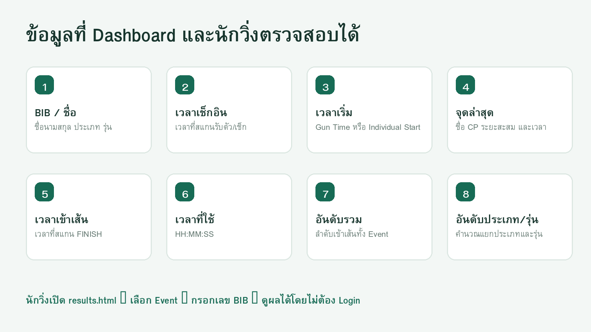

การกรองข้อมูล
• เลือกองค์กรและ Event
• กรองประเภทการแข่งขัน
• กรองสถานะ เช่น RUNNING, FINISHED, PENDING_REVIEW, DNF
• ค้นหาด้วย BIB ชื่อ หรือนามสกุล
• Export Dashboard CSV

การ์ดสรุป
• นักวิ่งทั้งหมด
• เช็กอินแล้ว
• ผ่าน Start
• อยู่ในเส้นทาง
• เข้า Finish
• รอตรวจสอบ
• DNF/DNS
• เวลาคนแรกเข้าเส้น

14. ตารางรายละเอียดนักแข่งและประวัติสแกน
คอลัมน์ | ความหมาย
อันดับรวม | ลำดับเวลาเข้า FINISH ของทุกประเภท
BIB | เลขประจำตัวนักแข่ง
ชื่อ-นามสกุล | ข้อมูลจากรายการนักวิ่ง
ประเภท | ระยะหรือประเภทการแข่งขัน
รุ่น | age_group
เวลาเช็กอิน | เวลา START_CHECKIN หากมี
เวลาเริ่ม | Individual/Gun/Start Scan ตามรูปแบบ
จุดล่าสุด | จุดล่าสุด ระยะสะสม และเวลา
เวลาเข้าเส้น | เวลาสแกน FINISH
เวลาที่ใช้ | เวลาตั้งแต่ Start ถึง Finish
อันดับประเภท | ลำดับเข้าเส้นภายในประเภท
อันดับรุ่น | ลำดับภายในประเภทและรุ่น
สถานะ | FINISHER, PENDING_REVIEW, DNF ฯลฯ

เปิดรายละเอียดนักแข่ง
• คลิกแถวหรือปุ่มดูรายละเอียด
• ตรวจเวลาแต่ละจุดตามลำดับ
• ดูว่าเป็น Online/Offline และแหล่ง CAMERA/MANUAL
• ตรวจ Missing CP หรือรายการ PENDING_REVIEW ก่อนประกาศผล

15. ผลการแข่งขันและการจัดอันดับ

หลักการอันดับเข้าเส้น
• อันดับรวมเรียงตาม finish_at จากเร็วไปช้า
• อันดับประเภทคำนวณแยก race_category
• อันดับรุ่นคำนวณแยกประเภทและ age_group
• นักวิ่งที่ยังไม่เข้าเส้นไม่มีอันดับ
• PENDING_REVIEW อาจแสดงอันดับชั่วคราว แต่ต้องตรวจ CP ก่อนรับรอง
• หากเวลาเท่ากัน ระบบใช้ BIB เป็นตัวเรียงคงที่เพื่อไม่ให้ตารางสลับ

เวลาที่ใช้
• Gun Time ใช้ Actual Start ของประเภท
• Individual ใช้ Start Scan รายบุคคล
• Finish ใช้เวลาสแกน FINISH
• ผลรวมแสดง HH:MM:SS
ประกาศผล
ก่อน Export ผลอย่างเป็นทางการ ตรวจ Pending Review, Missing Required Points, DNF/DNS/DSQ และ Offline Pending ให้ครบ

16. นักวิ่งตรวจผลด้วยเลข BIB
1 | เปิดหน้าผลสาธารณะ  • เปิด results.html  • ไม่ต้อง Login

2 | เลือก Event  • จะแสดงเฉพาะ Event ที่เปิดผล  • LIVE แสดงระหว่างแข่ง  • FINAL_ONLY แสดงหลัง Event เป็น FINISHED

3 | กรอกเลข BIB  • ตัวพิมพ์เล็ก/ใหญ่ไม่กระทบ  • ต้องเลือก Event ให้ถูก เพราะ BIB อาจซ้ำต่างงาน

4 | อ่านผล  • ชื่อ BIB ประเภท รุ่น  • เวลาเช็กอิน เริ่ม เข้าเส้น  • เวลาที่ใช้  • อันดับรวม ประเภท รุ่น  • ประวัติ Start/CP/Finish

5 | กรณียังไม่มีผล  • ถ้ายังไม่เข้าเส้น อันดับและเวลา Finish เป็นขีด  • ถ้าสแกน Offline ยังไม่ Sync ผลอาจยังไม่อัปเดต  • ข้อความแจ้งว่าอันดับ LIVE อาจเปลี่ยนได้

17. การลบและปิดใช้งานอย่างปลอดภัย
ข้อมูล | กรณีลบได้ | กรณีปิดใช้งานแทน
องค์กร | เฉพาะผู้มีสิทธิ์และยืนยันชื่อ | ควร Archive หากมีข้อมูลจริง
Event | ทดสอบที่ไม่มีข้อมูลสำคัญ | ใช้ ARCHIVED สำหรับงานจบ
ประเภท | ยังไม่มีนักวิ่ง/สแกน/ผล | ปิด is_active
จุดสแกน | ยังไม่มี Scan Log | ปิดใช้งานและซ่อน Dashboard
นักวิ่ง | ยังไม่มี Scan/ผล | เปลี่ยน CANCELLED
ผู้ใช้งาน | นำออกจากองค์กรได้ | SUSPENDED เพื่อเก็บ Audit
อุปกรณ์ | ลบได้เมื่อเลิกใช้ | RETIRED เพื่อเก็บประวัติ
อย่าลบผลโดยตรง
ผลการแข่งขันคำนวณจาก Scan Logs การแก้ไขควรใช้ Adjustment พร้อมเหตุผลและ Audit Log

18. วิธีแก้ปัญหาที่พบบ่อย
ปัญหา | แนวทางตรวจ
สมัครแล้วเข้าไม่ได้ | ตรวจสถานะ PENDING และให้ Admin อนุมัติ/กำหนดสิทธิ์
อนุมัติแล้วไม่เห็นเมนู | ตรวจบทบาท Event/จุด แล้ว Logout/Login ใหม่
เจ้าหน้าที่เห็น Event แต่ไม่เห็นจุด | ตรวจ staff_assignments และชนิด START/CP/FINISH
กล้องเปิดไม่ได้ | ต้องใช้ HTTPS อนุญาตกล้อง และปิด App ที่ใช้กล้องอยู่
QR อ่านยาก | เพิ่มแสง เช็ดเลนส์ ขยาย QR และให้พื้นหลังขาว
ขึ้นผิดประเภท | จุดไม่ได้ผูกกับ race_category ของนักวิ่ง
สแกนซ้ำ | ตรวจรายการในเครื่องและ Scan Log ก่อน Override
Offline ไม่ Sync | ตรวจอินเทอร์เน็ต เวลาเครื่อง และ Pending Count
Dashboard ยังไม่อัปเดต | กด Sync ที่จุด แล้วกดโหลดข้อมูล Dashboard
นักวิ่งค้นผลไม่พบ | ตรวจ Event, BIB, public_results_enabled และโหมดผล
อันดับไม่ตรง | ตรวจเวลา Finish, Missing CP, PENDING_REVIEW และสถานะ DNF/DSQ

19. เช็กลิสต์ก่อน ระหว่าง และหลังการแข่งขัน

ก่อนวันแข่งขัน
☐ สร้าง Event/ประเภท/เส้นทางครบ
☐ กำหนด Actual Start ที่พร้อมใช้
☐ นำเข้านักวิ่งและตรวจ BIB ซ้ำ
☐ สร้าง QR/BIB และทดสอบป้ายจริง
☐ อนุมัติผู้ใช้และทดสอบทุกบทบาท
☐ ลงทะเบียนอุปกรณ์และชาร์จแบต
☐ ดาวน์โหลด Offline Manifest ทุกเครื่อง
☐ ทดสอบ Sync และ Dashboard

ระหว่างการแข่งขัน
☐ ตรวจ Online/Offline และ Pending ทุกจุด
☐ ดูจำนวนผ่านแต่ละ CP
☐ ติดตามนักวิ่งที่จุดล่าสุดค้างนาน
☐ ตรวจ PENDING_REVIEW และเหตุการณ์ผิดปกติ
☐ ไม่ล้าง Browser หรือเปลี่ยนอุปกรณ์โดยไม่ส่งมอบ Pending

ก่อนประกาศผล
☐ ทุกเครื่อง Pending = 0
☐ ตรวจ Finish และอันดับคนแรก/ท้าย
☐ ตรวจ Missing CP
☐ บันทึก DNF/DNS/DSQ
☐ ตรวจเวลา Start จริง
☐ Export และเก็บสำรอง
☐ เปลี่ยนผลสาธารณะเป็น FINAL_ONLY/เปิดผลตามนโยบาย

20. คู่มือย่อแยกตามบทบาท

Admin / ORG ADMIN
• อนุมัติบัญชีและกำหนดสิทธิ์
• สร้าง Event/ประเภท/เส้นทาง
• ตรวจนักวิ่ง QR/BIB
• ควบคุม Dashboard และตรวจผล

EVENT ADMIN / RACE DIRECTOR
• จัดการเฉพาะ Event ที่มอบหมาย
• ตั้งเวลา Start/CP/Cut-off
• มอบหมายเจ้าหน้าที่และอุปกรณ์
• ตรวจเหตุการณ์และผล

START / CP / FINISH STAFF
• Login แล้วเปิด Scanner เท่านั้น
• เลือกจุดของตนเอง
• ดาวน์โหลด Offline ก่อนเริ่ม
• สแกนต่อเนื่องและตรวจสีผล
• แจ้งหัวหน้าหากมีคำเตือน
• Sync ให้ Pending เป็น 0 ก่อนส่งคืนเครื่อง

นักวิ่ง
• เปิด results.html
• เลือก Event
• กรอก BIB
• ตรวจเวลาและอันดับ
• ติดต่อผู้จัดหากผลเป็น PENDING_REVIEW หรือข้อมูลไม่ตรง
สิ้นสุดคู่มือ
ควรพิมพ์หน้าคู่มือย่อสำหรับแจกแต่ละจุด และเก็บคู่มือฉบับเต็มไว้กับ Race Control

